РЕСПУБЛИКАНСКИЙ ФЕСТИВАЛЬ – КОНКУРС
ПО ВОСТОЧНЫМ ТАНЦАМ
«ORIENTAL 2011»

ПОЛОЖЕНИЕ
Фестиваль посвящается 20-летию Независимости Республики Казахстан

Цели и задачи фестиваля:
Популяризация творчества исполнителей, обмен опытом, установление творческих контактов, создание здоровой конкуренции и состязательности. Определение победителя по заявленной дисциплине.

Программа фестиваля:
КОНКУРС
Место проведения: Казахстан, г.Усть-Каменогорск в Областном драматическом театре по ул.Тохтарова, 47;
дата и время проведения: 20 февраля 2011г. в 09: 00ч.

ГАЛА - КОНЦЕРТ
Место проведения: Казахстан, Усть-Каменогорск ул. Пр.Независимости 68
ДКМ (Дом Культуры Металлургов);
Дата и время проведения: 20 февраля 2011г. в 17:00ч.

На гала-концерте будут выступать лауреаты фестиваля и гости с России г.Москвы, Казахстан г.Алмата, г.Семипалатинск и т.д.

УСЛОВИЯ КОНКУРСА

1. ВОЗРАСТНЫЕ ДЕЛЕНИЯ УЧАСТНИКОВ КОНКУРСА

ВОЗРАСТНЫЕ ГРУППЫ | ВОЗРАСТ
Дети | 10-11 лет.
Юниоры | 12 – 15 лет
Молодежь | 16 – 18 лет
Взрослые | 19 – 24 года
Взрослые 2 | 25 лет – 34 года
Сеньоры | 35 лет и старше
Возрастная группа определяется по году рождения, а не по фактическому возрасту в день проведения конкурса (соревнования), предоставление документов, подтверждающих возраст – обязательно!
Стили и номинации:
- Классические, народные танцы Востока и Средней Азии
В данной танцевальной дисциплине, будут показывать свое танцевальное мастерство исполнителей казахского, таджикского, узбекского, индийского танца и т.д.
- Модерн
- Ракс Шарки (Классический арабский танец),
- Табла-соло (открытый класс от 16 лет).
- Шоу Bellydance
- Арабский Фольклор

2. НОМИНАЦИИ
- Соло – личное первенство.
- Дуэт – 2 человека
- Малые группы – группы 3–7 человек.
- Формейшн – группы 8–24 человека, пол участников не оговаривается
Конкурс будет проходить в 1 тур.
- композиция - 2 минуты.
- в дисциплине «Фольклор» - танец под музыку стран Арабского Востока, в соответствующем этому стилю костюме, содержащий манеры и характерные движения именно этого фольклорного направления;
- разрешается использование тематических аксессуаров и предметов, кроме открытого огня;
В дуэтах и группах РАЗРЕШЕНО участие преподавателей студий.
Порядок предоставления музыкальной композиции для выступления
1.Каждая участница при регистрации предоставляет музыкальное сопровождение для конкурсного танца, желательно, в электронном виде на адрес организаторов.
2. Музыкальное сопровождение предоставляется на звуковом компакт - диске (CD), с собой иметь копию на диске или FLASH - карте. Диск предоставляется в подписанном конверте или в жестком футляре с подписью. Подпись коробки или конверта должна содержать название диска (если не подписан сам диск).
3. К музыкальному диску должна прилагаться подробная инструкция:
- с какого момента конкурсного танца следует включать музыкальное сопровождение (выход под музыку либо выход, позировка, затем включение музыки и т.д.);
- номинация, номер присвоенный на жеребьевке;
4. Если музыкальное сопровождение по продолжительности превышает предельное время выступления, установленное регламентом конкурса, то по истечении установленного времени музыкальное сопровождение плавно выключается.
- Во время регистрации каждый участник самостоятельно дописывает номер, присвоенный ему на жеребьевке.

- Внимание! При наборе в одной номинации более 12 участниц будет проводиться полуфинал. Время композиции в полуфинале – 1 мин. 30 сек.
- Всем участникам вручаются памятные грамоты.
Всем призерам вручаются памятные грамоты и призы.

Оценка проводится по десятибальной шкале. Критерии оценок финала:
- Образ: Костюм, Причёска, Макияж
- Актёрское мастерство:
- Смысловое соответствие исполнения с музыкой, Контакт со зрителем
- Техника:
- Богатая лексика (набор движений), Чувство ритма, Эстетика танца,
- Синхронность (для групп)
- Композиция: Развитие (выход, кульминация, финал), Музыкальное соответствие, Соответствие с направлением, стилем

Судейская коллегия, жюри мероприятия
Акелеев Сахан Долдиевич –Казахстан, г.Усть-каменогорск
Директор Восточно-Казахстанского областного драматического театра имени Жамбыла.
Попова Ирина – Россия, г.Москва
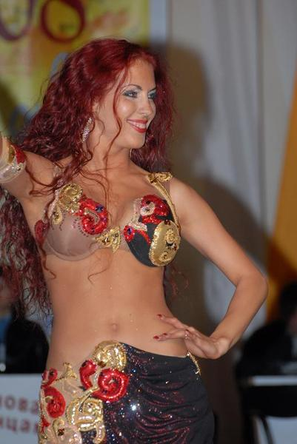
Дипломированный хореограф, педагог. Режиссер шоу-программ и театральных представлений.
Судья международных конкурсов, победительница Европейского конкурса Ориентал Фантази, победительница Кубка России.
Организатор Московского международно фестиваля Восточного танца

Алимжанова Элина Юрьевна – Казахстан, г.Алматы
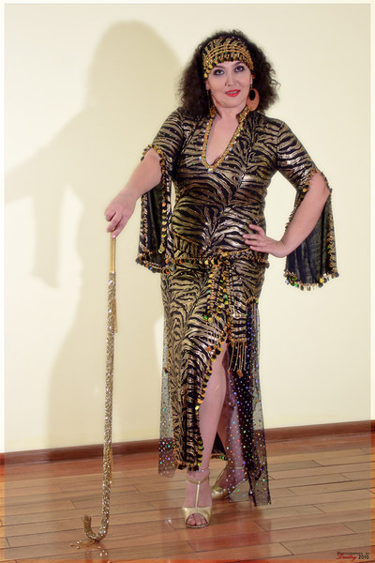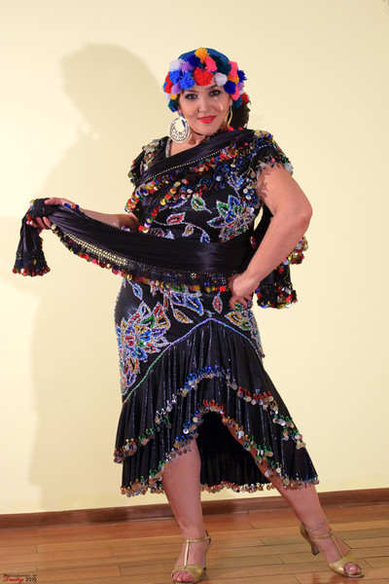
Президент Ассоциации Фитнес Аэробики г. Алматы, сертифицированный педагог арабского танца (сертификат Учебно – образовательного центра «Академия Фитнеса» г. Москва).
Дипломантка международных фестивалей по bellydance в гг. С—Петербург («Оазис – фестиваль») 2007 -2008 гг., «Nile Groupe» в г. Каир, Египет, 2007 – 2009 гг.
Финалистка международного конкурса «Пери Шелкового пути» - 2009 г. в г. Алматы.
Дипломантка международного конкурса «Кубок Нила» в Египте 2009 г.
Судья республиканских и региональных конкурсов в г. Караганда, Астана, Бишкек, Алматы и др.
Исмаилова Камила Рашитовна – Казахстан, г.Семипалатинск
Руководитель, хореограф Областной специализированной балетной школы Казахстан, г.Семипалатинск.

Условия регистрации участников конкурса
Для участия в конкурсе все исполнительницы должны пройти предварительную регистрацию по интернету.
Дополнительная регистрация непосредственно на конкурсе будет производиться только в случае неявки предварительно зарегистрированных участников.
При регистрации указываются:
1. Фамилия, имя участника
2. Наименование коллектива, город
3. Фамилия и инициалы преподавателя
4. Возрастная категория
5. Номинации для участия
Обращаем внимание участников:
- регистрация не производится при отсутствии любых из указанных данных;
- указание вместо фамилии и имени сценического псевдонима не допускается.
Предварительная регистрация прекращается 15 февраля 2011г.
Для получения предварительной регистрации в оргкомитет конкурса необходимо сообщить сведения, необходимые для регистрации, а также контактный телефон или e-mail для обратной связи. Все заявки необходимо присылать по адресу E-mail: naima_studia@mail.ru тел. 8(7232)22-46-30.
Участницы обязаны подтвердить регистрацию непосредственно на конкурсе.
Стоимость регистрации:
- регистрация участниц в номинациях «Соло» – 3000 тенге. (регистрация на две номинации 5000);
- регистрация участниц в номинациях дуэты – 2000 тенге с человека.
- регистрация участниц в номинациях группы – 1000 тенге с человека.
Стоимость входного билета для зрителей на гала-концерт – 1500 тенге (первый ряд), 1000т-е (задние ряды), 700т-е (балкон).
ВНИМАНИЕ!
19 февраля 2011 года состоится учебная сессия.
20 февраля (время уточняется) продолжительность МК 2 часа.
Темы мастер – классов:
Ирина Попова – Москва
Табла-соло (сложные связки для продвинутого уровня)
Антре (межансе), развернутая инструментальная композиция (постановка)
Александрия, работа с мелайей (постановка)
Элина Алимжанова - Алматы
Аспани ракс (постановка)
Стоимость мастер-классов:
5000т-е. Эллина Алимжанова г.Алматы.
7000т-е. Ирина Попова г.Москва
Скидки школьникам, студентам и за покупку 2-х мастер-классов.
При посещении мастер-класса участники получают свидетельство.

Для иногородних предусмотрены жилье в гостинице "Усть-Каменогорск" и транспортное средство (от гостиницы до места проведения мероприятия и обратно)
ОРГКОМИТЕТ КОНКУРСА:
E-mail: naima_studia@mail.ru
тел. 8(7232)22-46-30, 8-705-300-83-42 Кайырбаева Анара
8(7232) 213161 Токенова Карлыгаш

